电子信息与智能化实验中心

《信息安全技术》课程实验 报告

－－实验4：Ip包监视程序实现

专业年级 |  | 计算机科学与技术2018级
班 级 |  | Z1812
学 号 |  | 18200135233
姓 名 |  | 洪攀
指导教师 | 陶滔
实践地点 | 电子楼B205

教师评语
成绩
评语：

2021年12月20日
一、实验目的
学生在熟悉网络数据通信原理以及TCP/IP协议结构原理的基础上，运用套接字编程实现的网络封包监视技术，有效地探测在网络上传输的数据包信息，通过对这些信息的分析利用是有助于网络安全维护的。要求：①熟悉网络数据通信原理以及TCP/IP协议结构原理；②掌握Ip包发送和接收过程；③在所学知识的基础上自己确定实验方案，画出流程图，独立编程，实现网络监听程序；④对获取的数据包进行简单分析。
二、实验任务
将网卡的工作模式设置为混合模式。获取局域网内的某台（多台）主机的MAC地址，捕获到所有经过网卡的数据包，并可从中分析出协议、IP源地址、IP目标地址、TCP源端口号、TCP目标端口号以及数据包长度等信息。
三、实验步骤及实验结果记录
1、安装winpcap
2、下载Jpcap，解压后将lib目录下的Jpcap.dll文件复制到jdk的安装目录下的bin目录里：
3、在IDEA中导入jpcap.jar包：
4、编程进行ip数据包的捕获，代码如下所示：
public class JpcapPacket {
public static void main(String[] args){
NetworkInterface[] devices = JpcapCaptor.getDeviceList();
for(NetworkInterface n : devices){
System.out.println(n.name + " | " + n.description);
}
System.out.println("-------------------------------------------");
JpcapCaptor jpcap = null;
int caplen = 1512;
boolean promiscCheck = true;
try{
jpcap = JpcapCaptor.openDevice(devices[0], caplen, promiscCheck, 50);
}catch(IOException e){
e.printStackTrace();
}
int i = 0;
while(i < 10){
Packet packet = jpcap.getPacket();
if(packet instanceof IPPacket && ((IPPacket)packet).version == 4){
i++;
IPPacket ip = (IPPacket)packet;//强转
System.out.println("版本：IPv4");
System.out.println("优先权：" + ip.priority);
System.out.println("区分服务：最大的吞吐量： " + ip.t_flag);
System.out.println("区分服务：最高的可靠性：" + ip.r_flag);
System.out.println("长度：" + ip.length);
System.out.println("标识：" + ip.ident);
System.out.println("DF:Don't Fragment: " + ip.dont_frag);
System.out.println("NF:Nore Fragment: " + ip.more_frag);
System.out.println("片偏移：" + ip.offset);
System.out.println("生存时间："+ ip.hop_limit);
String protocol ="";
switch(new Integer(ip.protocol)){
case 1:protocol = "ICMP";break;
case 2:protocol = "IGMP";break;
case 6:protocol = "TCP";break;
case 8:protocol = "EGP";break;
case 9:protocol = "IGP";break;
case 17:protocol = "UDP";break;
case 41:protocol = "IPv6";break;
case 89:protocol = "OSPF";break;
default : break;
}
System.out.println("协议：" + protocol);
System.out.println("源IP " + ip.src_ip.getHostAddress());
System.out.println("目的IP " + ip.dst_ip.getHostAddress());
System.out.println("源主机名： " + ip.src_ip);
System.out.println("目的主机名： " + ip.dst_ip);
System.out.println("----------------------------------------------");
}
}
}
}

5、网卡绑定结果如下所示：
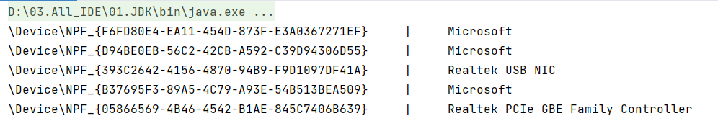
6、抓包获取数据结果如下所示：
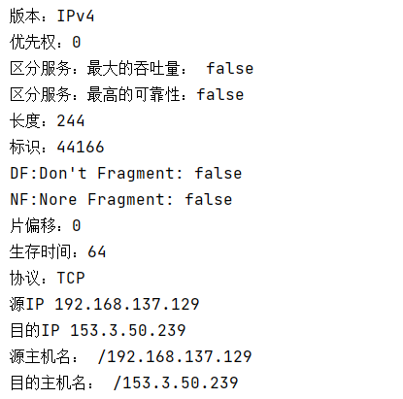
四、实验结果分析和总结
做这个实验的时候，需要导入Jpcap.jar包，这家jar报很难找，官网上不在继续提供还得从各大论坛做伸手党去要。

